CHƯƠNG TRÌNH DU LỊCH KÍCH CẦU
AMAZING KOREA
HÀ NỘI – SEOUL – NAMI – EVERLAND – HÁI TRÁI CÂY
5 NGÀY 4 ĐÊM, JEJU AIR (HK HÀN QUỐC)
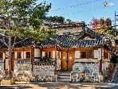 | 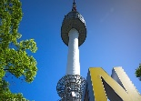 | 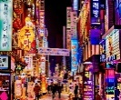
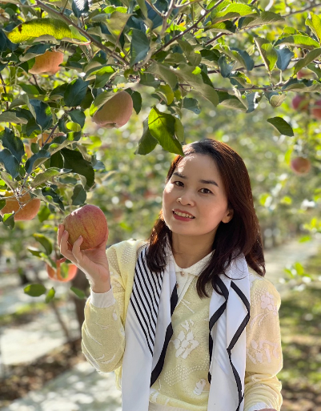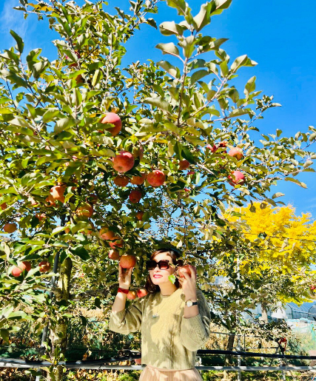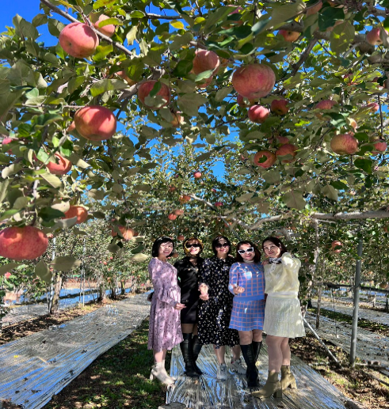

ĐIỂM NHẤN TRONG CHƯƠNG TRÌNH:
Tặng: Canh sườn bò trứ danh

Tặng vé vào vườn hái trái cây (táo, lê, dâu tây… theo mùa)
Thăm quan công viên giải trí lớn nhất Hàn Quốc Everland.
Khách sạn 3-4* trung tâm, phòng mới, đẹp
Bay Hàng không Hàn Quốc, giờ bay đẹp, tham quan trọn vẹn bên Hàn, hành lý đầy đủ.
NGÀY 1 – HÀ NỘI – SEOUL ( NGHỈ ĐÊM TRÊN MÁY BAY)
21:30 Xe và HDV đón đoàn tại điểm hẹn đưa ra sân bay quốc tế Nội Bài, đáp chuyến bay đi Seoul 7C 2804 (01:15 – 07:25) đi Seoul. Nghỉ đêm trên máy bay.

NGÀY 2 – SEOUL – ĐẢO NAMI – THÁP NAMSAN (ĂN SÁNG/ TRƯA/ TỐI)

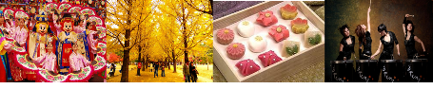
07h25 Đến sân bay Incheon - Hàn Quốc, xe và hướng dẫn viên đón Quý khách đi ăn sáng với món canh sườn bò nổi tiếng.
Xe đưa Qúy khách đi tham quan:
- Đảo Nami - nơi khởi quay bộ phim truyền hình nổi tiếng "Bản tình ca mùa đông". Tự do khám phá, chụp ảnh và dạo chơi trên đảo với khung cảnh trữ tình, lãng mạn.
Đòan ăn trưa với món thịt gà nướng - đặc sản của đảo Nami
Sau đó xe đưa đoàn tới Nông trại, quý khách được trải nghiệm tận tay hái và thu hoạch, thưởng thức những trái táo, lê tươi ngon trồng theo phương thức hữu cơ
Quay về Seoul, quý khách tham quan:
- Tháp truyền hình Namsan, nơi nổi tiếng với địa điểm check in cây cầu khóa tình yêu của các cặp đôi, ngắm toàn cảnh Seoul từ trên cao
Ăn tối và về khách sạn nghỉ ngơi. Nghỉ đêm tại khách sạn Novotel 5 * hoặc tương đương
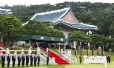
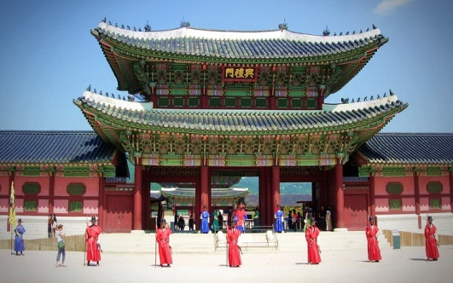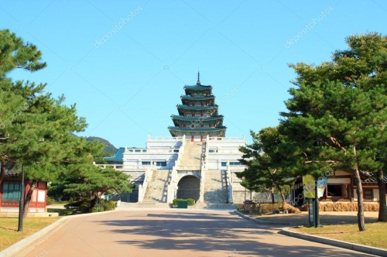

Cung điện hoàng gia Gyeongbok | Bảo tàng Văn hóa Truyền thống Quốc gia | Nhà Xanh -Phủ Tổng thống Hàn Quốc.
NGÀY 3 – SEOUL – CITY TOUR (ĂN SÁNG/ TRƯA/ TỐI)
Sáng: Sau bữa sáng, Qúy khách thăm quan :
- Cung điện hoàng gia Kyeong-bok 500 tuổi – cung điện lớn nhất và đồ sộ nhất Hàn Quốc hiện tại
- Bảo tàng dân gian quốc gia “ National Folk Museum” là bảo tang quốc gia trưng bày các hiện vật về đời sống và văn hóa của người dân Hàn Quốc trong lịch sử
- Chụp hình bên ngoài Nhà Xanh – Phủ tổng thống “ The Blue House” – nơi làm việc và nơi tiếp các chính khách, nguyên thủ quốc gia, được xây dựng trên khuôn viên rộng lớn với kiến trúc nguy nga, tráng lệ
Đoàn ăn trưa tại nhà hàng
Chiều: Đoàn khởi hành về Seoul mua sắm tại Trung tâm Nhân sâm chính phủ Hàn Quốc, cửa hàng mỹ phẩm nổi tiếng Hàn Quốc và thưởng thức phong cách trang điểm Hàn Quốc. …
- Làng cổ Hanok Bukchon – nơi sinh sống của các quý tộc, vương gia thời xưa. Qúy khách có thể thuê trang phục truyền thống Hanbok chụp ảnh với những ngôi nhà cổ kính, con đường cổ - địa điểm check in nổi tiếng ở Seoul
Đoàn ăn tối tại nhà hàng.
• Tối: Tự do khám phá Seoul về đêm
Nghỉ đêm tại khách sạn.
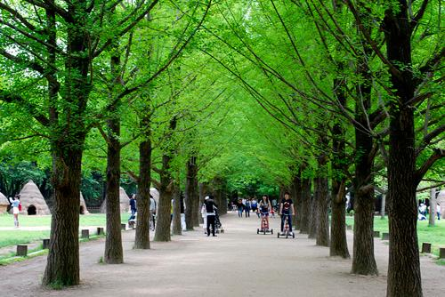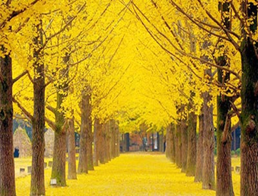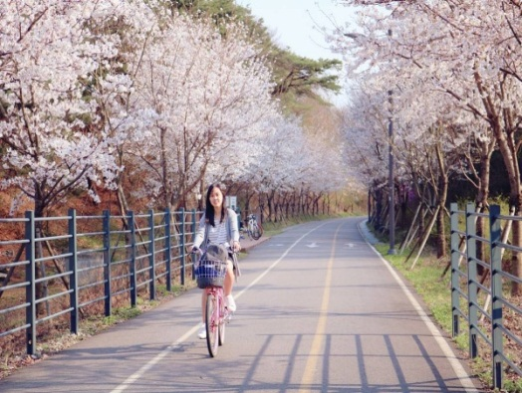

NGÀY 4 – SEOUL – CÔNG VIÊN EVERLAND (ĂN SÁNG/ TRƯA/ TỐI)
Sáng: Sau bữa sáng, Xe đưa đoàn đến tham quan bảo tàng Rong Biển và trải nghiệm học làm món Kim chi và mặc trang phục truyền thống Hanbok..

- Sau đó Quý Khách đi tham quan Everland. Quý khách tự do tham gia các trò chơi trong Công viên Everland – một trong 10 công viên lớn nhất thế giới – khám phá Safari - thế giới động vật phong phú như hổ, báo, sư tử, hải cẩu… Đặc biệt là các trò chơi mạo hiểm, cảm giác mạnh hấp dẫn trong công viên giải trí như là: xoay 360 độ, tàu lượn, Đường hồn ma…
Đoàn ăn trưa Buffet thịt nướng tại nhà hàng
• Chiều: Tham quan và mua sắm tại Cửa hàng Tinh dầu thông đỏ (cửa hàng thuốc chữa bệnh chiết xuất từ cây Thông đỏ), Tham quan và mua sắm tại Siêu thị miễn thuế Shilla hoặc Lotte.
Tự do mua sắm tại khu phố Dongdaemun.
• Tối: Ăn tối và nghỉ đêm tại khách sạn.
Quý khách tự do khám phá Hàn Quốc về đêm.
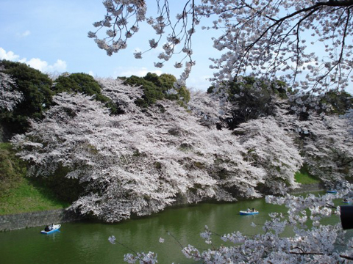 | 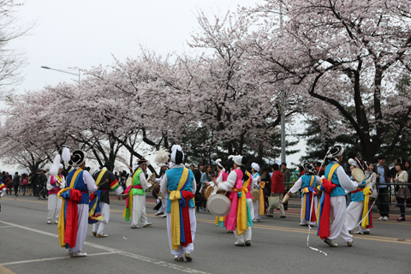 | 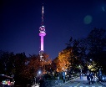
NGÀY 5 – SEOUL – HÀ NỘI (ĂN SÁNG/ TRƯA/ TỐI)
• Sáng: Ăn sáng tại khách sạn. Qúy khách tham quan:
- Không gian triển lãm Gwanghwa sidae là một màn hình LED 3D khổng lồ giữa lòng thủ đô Seoul sẽ trình chiếu các tác phảm nghệ thuật truyền thông mới (New Media Art) siêu ấn tượng, mang đến cho khách tham quan cú sốc thị giác với hiệu ứng hiển thị 3D tuyệt vời.
- Thăm Quảng trường Gwanghwamun, Suối Cheonggyecheon – một dòng suối nhỏ dài 5.8km chảy len lỏi qua trung tâm thành phố Seoul.
- Ăn trưa tại nhà hàng. Mua sắm tại cửa hàng nông sản, nơi trưng bày các sản phẩm sâm tươi, nấm linh chi, thuốc chống đột quỵ …
Đến giờ, đoàn khởi hành ra sân bay Inchoen, trên đường đoàn ghé thăm siêu thị miễn thuế Cheongha.
Ăn tối nhẹ với bánh Hamburger + Coca trên sân bay. Sau đó ra sân bay Quốc tế Incheon, Sau đó làm thủ tục đáp chuyến bay: 7C2803 ICN HAN 21h10
• 23h45 Đến sân bay Nội Bài, Xe đón và đưa Qúy khách về lại điểm đón ban đầu.
Chia tay Đoàn và hẹn tái ngộ trong những hành trình tiếp theo

GIÁ TRỌN GÓI: ( ĐOÀN GHÉP 20 PAX TRỞ LÊN)
NGÀY KHỞI HÀNH | GIÁ TRỌN GÓI | GIÁ TRỌN GÓI | GIÁ TRỌN GÓI | PHỤ PHÍ SỬ DỤNG PHÒNG ĐƠN
NGÀY KHỞI HÀNH | ( NGƯỜI LỚN) | (TRẺ EM TỪ 02 - 11 TUỔI) | (TRẺ EM DƯỚI 02 TUỔI) | PHỤ PHÍ SỬ DỤNG PHÒNG ĐƠN
13; 23; 27/9 | 13.990.000 vnd | 12.590.000 vnd | 3.500.000 vnd | 3.900.000 vnd
24; 28; 31/10  (Mùa lá đỏ) | 14.490.000 vnd | 13.050.000 vnd | 3.500.000 vnd | 3.900.000 vnd
13; 18; 20; 25; 27/10  01; 08; 15/11  (Mùa lá đỏ) | 14.990.000 vnd | 13.490.000 vnd | 3.500.000 vnd | 3.900.000 vnd
04; 22/11  (Mùa lá đỏ) | 14.490.000 vnd | 13.050.000 vnd | 3.500.000 vnd | 3.900.000 vnd

DỊCH VỤ BAO GỒM:
- Khách sạn tiêu chuẩn 5 sao địa phương 2 khách/phòng (trường hợp lẻ người bố trí ngủ phòng 3)
(Khách sạn: Novotel Hotel, High Park hoặc tương đương…)
- Các bữa ăn theo chương trình mức từ 10-12 usd/bữa. Ăn sáng buffet tại khách sạn.
- Phương tiện vận chuyển: Ô tô điều hoà đời mới.
- Phí Visa nhập cảnh Hàn Quốc
- HDV suốt tuyến cho đoàn + HDV bản địa phục vụ suốt hành trình tham quan
- Bảo hiểm du lịch suốt tuyến mức đền bù 10.000 usd/vụ
- Vé thắng cảnh (cửa 1) tại các điểm du lịch. Tặng vé hái trái cây tại vườn
- Quà tặng của công ty: Mũ du lịch
- Vé máy bay quốc tế HAN – ICN – HAN (Bay của Jeju air). Hành lý xách tay 10 kg + ký gửi 20 kg
- Phụ phí sân bay các nước
DỊCH VỤ KHÔNG BAO GỒM:
- Phí hộ chiếu, chi tiêu cá nhân, hành lý quá cước
- Đồ uống, chi phí điện thoại, giặt là trong khách sạn
- Phụ phí sử dụng phòng đơn
- Thuế VAT
- Phụ thu đối với khách nước ngoài đi du lịch từ Việt Nam.
- Phí Visa điểm đến dành cho khách nước ngoài đi du lịch từ Việt Nam (nếu có)
- Visa nhập cảnh lại VN với khách Việt Kiều, Ngoại quốc
- Típ cho HDV và lái xe tối thiểu 6 USD/người x 5 ngày = 30 USD
GHI CHÚ :
- Giá tính cho trẻ em ngủ chung giường với bố mẹ, nếu Quý khách có yêu cầu ngủ riêng cho trẻ em vui lòng thanh toán 100% giá tour.
- Giá áp dụng cho khách hàng từ 12 tuổi đến 69 tuổi, từ 70 tuổi trở lên sẽ đóng thêm chênh lệch cho mức phí bảo hiểm cao cấp, từ 75 tuổi trở lên yêu cầu phải có giấy chứng nhận đầy đủ sức khỏe để đi du lịch nước ngoài của cơ quan y tế có thẩm quyền cấp và phải có người thân khỏe mạnh dưới 60 tuổi đi cùng.
- Giá tour có thể thay đổi khi hàng không tăng phụ thu nhiên liệu và phí visa thay đổi,
- Chương trình và giờ bay có thể thay đổi tuỳ theo ngày khởi hành cụ thể
- Nếu bỏ qua những điểm shopping chỉ định trong chương trình giá cộng thêm 200$/khách. Tách đoàn + 100$/ngày
- Hộ chiếu phải còn thời hạn sử dụng trên 6 tháng (Tính từ ngày khởi hành)
- Chương trình có thể thay đổi thứ tự theo tình hình thực tế, nhưng vẫn bảo đảm đi đầy đủ điểm tham quan
- Số lượng khách khởi hành tối thiểu là 10 người hoặc 15 người (tùy theo đơn giá), nếu số người khởi hành ít hơn sẽ được điều chỉnh giá cho phù hợp với số lượng thực tế hoặc dời lại sang ngày khởi hành kế tiếp.
- Nếu quý khách có người nhà tại nước sở tại muốn đi theo chương trình, vui lòng liên hệ với Công ty trước khi khởi hành.
CHÍNH SÁCH THAY ĐỔI TOUR (sau khi đã xác nhận):
- Trường hợp du khách không đạt visa vì lí do khách quan từ phía Đại Sứ Quán, công ty sẽ hoàn lại tiền đặt cọc sau khi trừ đi phí xét duyệt tại đại sứ quán là 3,500,000đ/ người.
- Trường hợp du khách không đạt visa do các yếu tố như : không phối hợp với công ty để cung cấp đủ giấy tờ theo quy định của đại sứ quán, hồ sơ yếu đã được thông báo ngay từ đầu, có hẹn phỏng vấn mà không tới hoặc trả lời không đạt khi phỏng vấn, đã từng cư trú bất hợp pháp tại Hàn Quốc, có người nhà cư trú bất hợp pháp tại Hàn, có hành vi vi phạm pháp luật và vi phạm quy định về xuất nhập cảnh, thuộc diện cấm xuất cảnh mà không khai báo… chi phí không hoàn lại trong mọi trường hợp là 5.000.000đ/ người.
- Trường hợp khách hàng đã đạt visa mà không khởi hành đúng ngày, áp dụng theo điều kiện hoàn hủy của hợp đồng.

**Trong những trường hợp khách quan như : khủng bố, thiên tai…hoặc do có sự cố, có sự thay đổi lịch trình của các phương tiện vận chuyển công cộng như : máy bay, tàu hỏa…thì Công ty sẽ giữ quyền thay đổi lộ trình bất cứ lúc nào vì sự thuận tiện, an toàn cho khách hàng và sẽ không chịu trách nhiệm bồi thường những thiệt hại phát sinh**.

Thủ tục được áp dụng cho từng cá nhân cụ thể. Quý khách vui lòng xem các thông tin phù hợp nhất với Quý khách theo nội dung dưới đây Các trường hợp đặc biệt khác vui lòng liên hệ trực tiếp với chúng tôi.

